INSTRUCTIONS DE COURSE
Régate régionale WETA – Coupe Dominique PILLE
Du 13 au 15 septembre 2024
Pôle Nautique Notre Dame de Monts
Grade 5B

La mention [NP] (No Protest) dans une règle des instructions de course (IC) signifie qu’un bateau ne peut pas réclamer contre un autre bateau pour avoir enfreint cette règle. Ceci modifie la RCV 60.1(a).
La mention [DP] (Discretionary penalty) dans une règle des IC signifie que la pénalité pour une infraction à la règle peut, à la discrétion du jury, être inférieure à une disqualification
Les paragraphes des instructions de course type non présents dans ce document ne s’applique pas à la régate.

1. REGLES

1.1 L’épreuve est régie par les règles telles que définies dans Les Règles de Course à la Voile.

1.2 En cas de traduction de ces IC, le texte français prévaudra.
1.3 Les manifestations sportives sont avant tout un espace d’échanges et de partage accessible à toutes et à tous. A ce titre, il est demandé aux concurrents(es).et accompagnateurs(trices) de se comporter en toutes circonstances, à terre comme sur l’eau, de façon courtoise et respectueuse indépendamment de l’origine, du genre ou de l’orientation sexuelle des autres participants (es) ou accompagnateurs(trices). Un concurrent(e) ou accompagnateur(trice) qui ne respecterait pas ces principes pourra être pénalisé selon la RCV 2 ou 69. »

2. MODIFICATIONS AUX INSTRUCTIONS DE COURSE

2.1 Toute modification aux IC sera affichée au plus tard 1H30 avant le signal d’avertissement de la course dans laquelle elle prend effet, sauf tout changement dans le programme des courses qui sera affiché avant 20h00 la veille du jour où il prendra effet.

3. COMMUNICATIONS AVEC LES CONCURRENTS

3.1 Les avis aux concurrents seront affichés sur la vitre extérieur du club côté mer et sur le groupe WhatsApp INFO.WETA qui fait office de panneau officiel.
3.2 Le PC course est situé au club house.
3.3 Sur l’eau, le comité de course a l’intention de veiller et de communiquer avec les concurrents sur le canal VHF 72.

4. CODE DE CONDUITE [DP] [NP]
4.1 Les concurrents et les accompagnateurs doivent se conformer aux demandes justifiées des arbitres.

5. SIGNAUX FAITS A TERRE

5.1 Les signaux faits à terre sont envoyés au mât de pavillons situé au-dessus du club house.

5.2 Quand le pavillon Aperçu est envoyé, le signal d’avertissement ne pourra pas être fait moins de 30 minutes après l’affalé de l’Aperçu (ceci modifie Signaux de course).

6. PROGRAMME DES COURSES
6.1 & 6.2 Dates et heures des courses

Date | Classe | Heure du 1er signal d’avertissement
14/09/2024 | WETA | 13h30
15/09/2024 | WETA | 10h

6.3 Pour prévenir les bateaux qu’une course ou séquence de courses va bientôt commencer, un pavillon Orange sera envoyé avec un signal sonore cinq minutes au moins avant l’envoi du signal d’avertissement.

7. PAVILLONS DE CLASSE
Le pavillon de classe sera le pavillon Weta.

8. ZONES DE COURSE
L’emplacement des zones de course est défini en annexe ZONES DE COURSE.

9. LES PARCOURS
9.1 Les parcours sont décrits en annexe PARCOURS en incluant les angles approximatifs entre les bords de parcours, l’ordre dans lequel les marques doivent être passées et le côté duquel chaque marque doit être laissée, ainsi que la longueur indicative des parcours.
9.2 Au plus tard au signal d’avertissement, le comité de course indiquera le parcours à effectuer, et, si nécessaire, le cap et la longueur approximatifs du premier bord du parcours.
- Pas de pavillon spécifique : parcours banane
- Pavillon « T » : parcours côtier : le détail du parcours côtier sera annoncé au coureur le samedi 14/09/2024.

9.3 Pointage officiel à une marque : Le comité de course peut interrompre une course selon l’une des causes prévues par la RCV 32.1 et la valider en prenant pour ordre d’arrivée le dernier pointage officiel à une des marques à contourner précisées en annexe PARCOURS (ceci modifie la RCV 32). Les modalités d'application sont fixées en annexe POINTAGE OFFICIEL A UNE MARQUE.

10. MARQUES
10.1 Les marques sont :

Départ | Parcours | Dégagement | Changement | Arrivée
Bouée cylindrique jaune | Bouées cylindriques jaunes | N/A | N/A | Bouée cylindrique jaune

11. ZONES QUI SONT DES OBSTACLES
Les zones considérées comme des obstacles sont précisées en annexe ZONES DE COURSE.

12. LE DEPART
12.1 La ligne de départ sera entre le mât arborant un pavillon orange sur le bateau du comité de course à l’extrémité tribord et le côté parcours de la marque de départ à l’extrémité bâbord.
12.3 Si une partie quelconque de la coque d’un bateau est du côté parcours de la ligne de départ à son signal de départ et qu’il est identifié, le comité de course pourra donner son numéro de voile sur le canal VHF 72. L’absence d’émission ou de réception VHF ne peut donner lieu à demande de réparation (ceci modifie la RCV 62.1(a).
12.4 Un bateau qui ne prend pas le départ au plus tard 4 minutes après son signal de départ sera classé DNS sans instruction (ceci modifie les RCV A5.1 et A5.2).

14. L’ARRIVEE
14.1 La ligne d’arrivée sera entre un mât arborant un pavillon bleu et le côté parcours de la marque d’arrivée.

15. SYSTEME DE PENALITE
15.1 Pour toutes les classes, la RCV 44.1 est modifiée de sorte que la pénalité de deux tours est remplacée par une pénalité d'un tour.
15.2 Quand les règles du chapitre 2 des RCV ne s’appliquent plus et sont remplacées par la partie B section II du RIPAM, la RCV 44.1 ne s'applique pas.

16. TEMPS CIBLE ET TEMPS LIMITES
16.1 Les temps sont les suivants :

Classe | Parcours | Temps cible
WETA | Construit | 40 minutes

16.2 Pour les parcours construit et côtier, Les bateaux ne finissant pas 30 minutes après le premier bateau ayant effectué le parcours et fini seront classés DNF (ceci modifie les RCV 35, A4 et A5).
16.3 Le non-respect du temps cible ne sera pas un motif de réparation (ceci modifie la RCV 62.1(a)).

17. DEMANDES D’INSTRUCTION
17.1 Pour chaque classe, le temps limite de réclamation est de 45 minutes après que le dernier bateau a fini la dernière course du jour ou après que le comité de course a signalé qu’il n’y aurait plus de course ce jour, selon ce qui est le plus tard. L’heure sera affichée sur le tableau officiel d’information.
17.2 Les formulaires de demandes d’instruction sont disponibles au secrétariat du jury situé dans le club house
17.3 Des avis seront affichés au plus tard 30 minutes après le temps limite de réclamation pour informer les concurrents des instructions dans lesquelles ils sont parties ou appelés comme témoins. Les instructions auront lieu dans la salle du jury située dans le club house. Elles commenceront à l'heure indiquée au tableau officiel d’information.

17.4 Une liste des bateaux qui ont été pénalisés selon l’annexe P pour avoir enfreint la RCV 42 sera publiée au tableau officiel d’information.
17.5 Les infractions aux instructions suivantes ne pourront faire l’objet d’une réclamation par un bateau (ceci modifie la RCV 60.1(a)) :
- Départ : Bateaux en attente,
- Règles de sécurité (sauf la règle d’utilisation du bout dehors)
- Publicité
- Bateaux accompagnateurs
- Evacuation des détritus
- Communication radio et téléphone
17.6 Le dernier jour de la régate, une demande de réparation ou de réouverture d’instruction doit être déposée :
a. Dans le temps limite de réclamation si la partie demandant la réparation ou la réouverture d’instruction a été informée de la décision la veille,
b. Pas plus de 30 minutes après que la partie demandant la réouverture a été informée de la décision ce même jour ou pour une demande de réparation pas plus tard que 30 minutes après que la décision a été affichée.
Ceci modifie les RCV 66 et 62.2.

18. CLASSEMENT
18.1 1 courses doivent être validées pour valider la compétition.
18.2 Courses retirées
(a) Quand moins de 4 courses ont été validées, le classement général d’un bateau sera le total des scores de ses courses.
(b) Quand 4 courses ou plus ont été validées, le classement général d’un bateau sera le total des scores de ses courses à l'exclusion du plus mauvais score.
18.3 Le calcul du temps compensé des bateaux qui y sont soumis sera fait selon le système du temps sur temps avec CVL pour le parcours construit et temps sur distance avec CVL pour le parcours de type raid.

18.4 Les coefficients à utiliser pour le calcul des temps compensés seront affichés au tableau officiel d’information au plus tard une heure avant l’heure prévue pour le départ de la première course. Les réclamations concernant ces coefficients sont admises jusqu'à l’heure limite de réclamation du premier jour.

19. REGLES DE SECURITE
19.1 [DP] [NP] Un émargement départ et retour sera être mis en place : Chaque bateau devra signalé sur le groupe WhatsApp « N°Voile Départ OK » « N°voile Retour OK ».
- Défaut d’émargement DEPART : Un bateau recevra une pénalité correspondant à 20% des points à la course la plus proche de l’infraction.
- Défaut d’émargement RETOUR : Un bateau recevra une pénalité correspondant à 20% des points à la course la plus proche de l’infraction
19.2 [DP] [NP] Un bateau qui abandonne une course doit le signaler au comité de course aussitôt que possible.
19.3 Le canal VHF utilisé en course est le 72.
19.4 Un bateau ayant franchi la ligne d’arrivée ne doit pas la repasser tant que la ligne d’arrivée est ouverte. Un bateau ne respectant pas cette règle recevra une pénalité de 10% des points à la course la plus proche.

20. REMPLACEMENT DE CONCURRENT OU D’EQUIPEMENT

20.1 [DP] Le remplacement de concurrents ne sera pas autorisé sans l’approbation écrite préalable du comité de course ou du jury.

20.2 [DP] Le remplacement d’équipement endommagé ou perdu ne sera pas autorisé sans l’approbation du comité technique ou du comité de course. Les demandes de remplacement doivent lui être faites à la première occasion raisonnable.

21. CONTROLES DE JAUGE ET D’EQUIPEMENT

21.1 Un bateau ou son équipement peuvent être contrôlés à tout moment pour vérifier la conformité aux règles de classe, à l’avis de course et aux instructions de course.

23. ACCOMPAGNATEURS
23.1 [DP] [NP] Les accompagnateurs doivent rester en dehors des zones où les bateaux courent depuis le signal préparatoire de la première classe à prendre le départ jusqu’à ce que tous les bateaux aient fini ou abandonné ou que le comité de course signale un retard, un rappel général ou une annulation.

28. PRIX

Des prix seront décernés par le club.

ARBITRES DESIGNES

Président-e du comité de course : Paule Marie Poulouin

ANNEXE ZONE DE COURSE
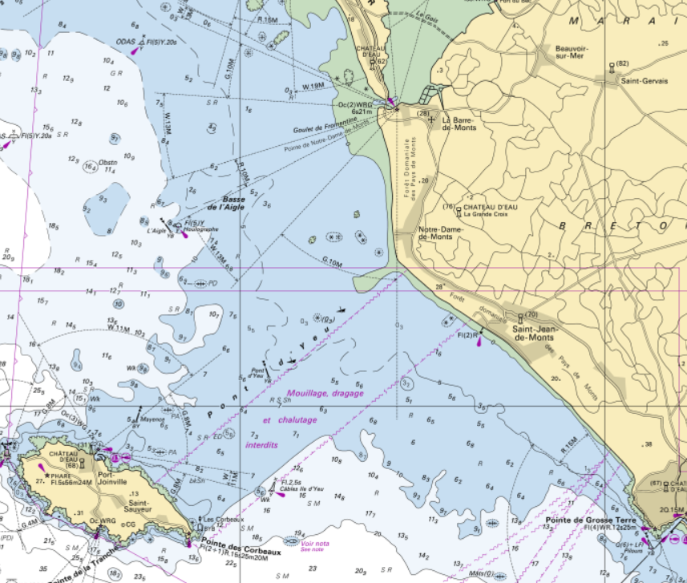
ANNEXE PARCOURS

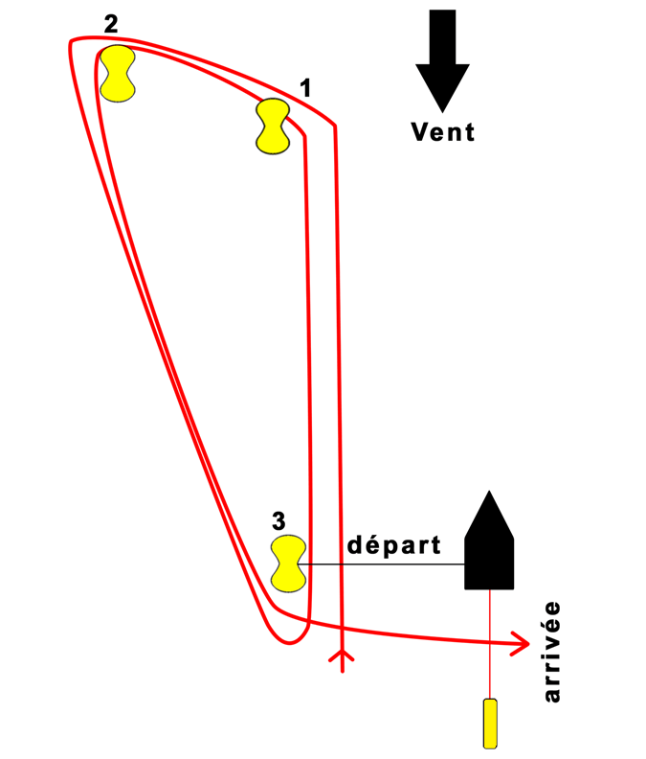
Parcours : D – 1 – 2 – 3 – 1 – 2 – 3 – A
Toutes les marques sont à contourner en les laissant à bâbord.

PAVILLON | DESCRIPTION | SIGNIFICATION
 | Pavillons identifiant le parcours à effectuer  Pas de Pavillon : Parcours banane  Pavillon « T » : Parcours côtier | Pas de Pavillon : D-1-2-3-1-2-3-A
 | Pavillon de classe Weta | Signal avertissement
   | Pavillon Préparatoire « P »  Pavillon Préparatoire « U » | Signal préparatoire « en course »
 | Pavillon Rappel Individuel « X » | Revenir prendre son départ, sinon OCS
 | Pavillon Rappel Général  « 1er substitut » | Tout le monde doit revenir pour un nouveau départ
 | Pavillon Aperçu « AP » | Départ retardé
 | Pavillon « Aperçu sur A » | Les courses dont le départ n’a pas été donné sont retardées.  Plus de courses aujourd’hui
 | Pavillon « Aperçu sur H » | Les courses dont le départ n’a pas été donné sont retardées.  Retour à terre et attendre
 | Pavillon « N » | Course annulée
 | Pavillon « N sur H » | Course annulée, rentrer au port et attendre les instructions
 | Pavillon « Orange » | Ligne de départ en place.  Visée ligne de départ  Indique aux concurrents qu’une procédure de départ va être lancée.
 | Pavillon « Bleu » | Ligne d’arrivée
 | Pavillon « Y » | Port obligatoire de la brassière

ANNEXE POINTAGE OFFICIEL A UNE MARQUE

Le comité de course peut interrompre une course selon l’une des causes prévues par la RCV 32.1 et la valider en prenant pour ordre d’arrivée le dernier pointage officiel à une des marques précisées en annexe PARCOURS (ceci modifie la RCV 32).

Si un bateau du comité de course arborant le 2ème substitut et le pavillon de classe des classes concernées (ceci modifie Signaux de Course) se tient près d’une des marques précisées ci-dessous, l’ensemble marque et bateau comité constitue une porte où un pointage officiel des bateaux est effectué.

Les bateaux devront passer cette porte et continuer leur course.

Si par la suite, le comité de course décide d’interrompre la course, il arborera les pavillons S sur H accompagnés de deux signaux sonores et, si nécessaire, le pavillon de classe des classes concernées (ceci modifie Signaux de course) signifiant « La course est interrompue et le dernier pointage officiel sera pris en compte comme ordre d’arrivée. Le comité de course confirmera, si possible, ces indications par VHF ».
Si une interruption est signalée selon cette annexe, la porte où le dernier pointage officiel a été effectué, est devenue ligne d’arrivée pour les classes concernées.
Si un incident pouvant donner lieu à réclamation survient entre le moment où les bateaux ont dégagé cette ligne d'arrivée et le moment où l’interruption a été signalée, aucun bateau ne doit être pénalisé pour une infraction à une règle du chapitre 2, sauf s’il enfreint la RCV 14 quand l’incident a causé une blessure ou un dommage sérieux, ou la RCV 23.1.

Un pointage officiel peut être effectué aux marques suivantes :
[liste des marques]

